**Реакции третичных фосфинов с этиловым эфиром монобромуксусной кислоты *Паденко А. В., Романов С.Р., Бахтиярова Ю.В., Галкина И.В.***

*Студент, 5 курс специалитета*

*Казанский (Приволжский) федеральный университет,*

*Россия, 420008, г. Казань, ул. Кремлёвская, д. 18*

*E-mail: AVPadenko@stud.kpfu.ru*

В рамках данной работы были синтезированы четвертичные фосфониевые соли на основе третичных фосфинов различной структуры и этилового эфира монобромуксусной кислоты (Схема 1 и 2) [1].

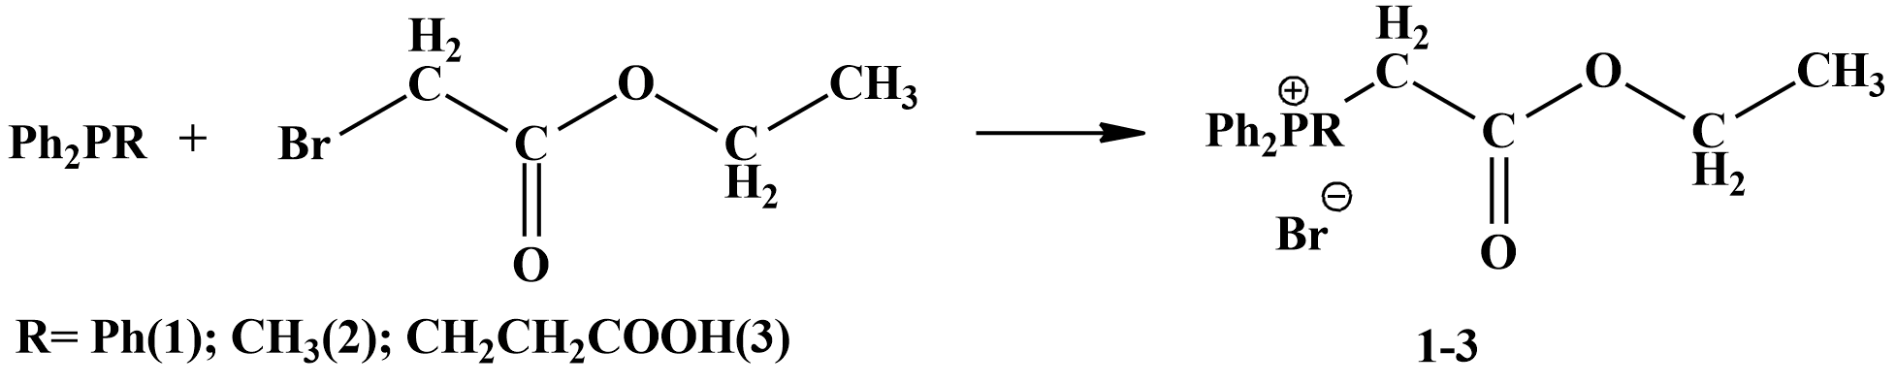

Схема 1.

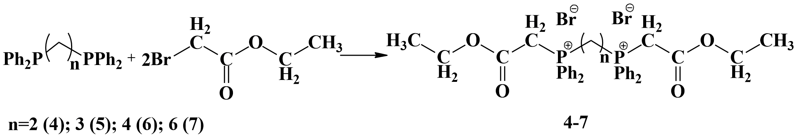

Схема 2.

Для некоторых соединений удалось вырастить хорошие монокристаллы, пригодные для рентгеноструктурного анализа (Рис. 1 и 2).

|  |  |
| --- | --- |
|  |  |
| Рис.1 Молекулярная структура бутан-1,4-диилбис((2-этокси-2-оксоэтил)дифенилфосфония) бромид | Рис. 2. Фрагмент кристаллической упаковки (2-карбоксиэтил)(2-этокси-2-оксоэтил)дифенилфосфония бромида |

*Работа выполнена за счет средств субсидии, предоставленной Казанскому федеральному университету для выполнения государственного задания в сфере научной деятельности, №FZSM-2023-0020).*

**Литература**

1. Silvia Mazzega Sbovata Synthesis and coordination of the bifunctionalized ylides Ph2P(CH2)n(Ph)2P=CHCOOMe (n = 1, 2) and ketenylidene Ph2P(CH2)2(Ph)2P=C=C=O to Pd and Pt complexes / Augusto Tassan, Giacomo Facchin // Inorganica Chimica Acta 361 (2008) 3177–3183